**GROENLOF**

**Maximaal 1 krop.**

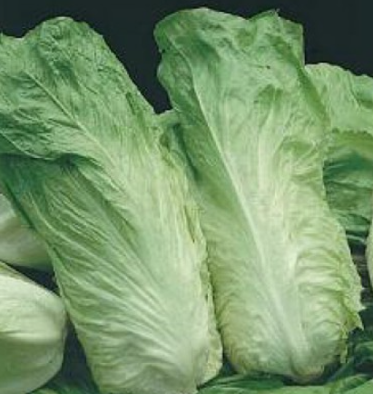

**Oogsten:**

**De krop goed laag bij de grond afsnijden. Slechte bladeren verwijderen.**